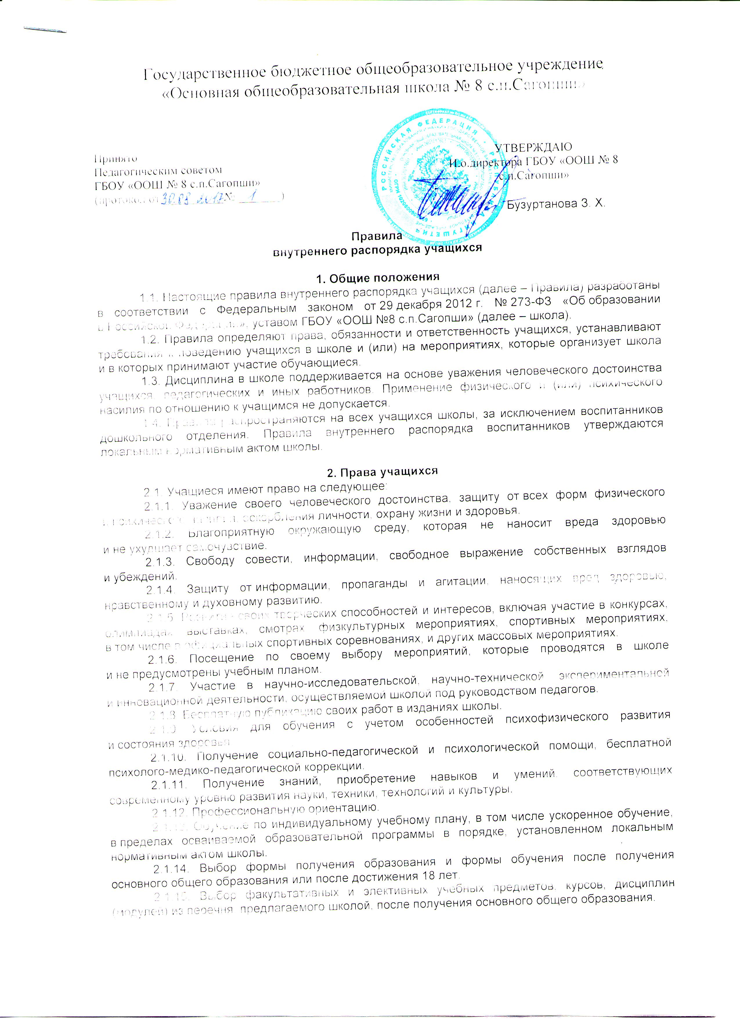

Правила
внутреннего распорядка учащихся

1. Общие положения
1.1. Настоящие правила внутреннего распорядка учащихся (далее – Правила) разработаны в соответствии с Федеральным законом от 29 декабря 2012 г. № 273-ФЗ «Об образовании в Российской Федерации», уставом ГБОУ «ООШ №8 с.п.Сагопши» (далее – школа).
1.2. Правила определяют права, обязанности и ответственность учащихся, устанавливают требования к поведению учащихся в школе и (или) на мероприятиях, которые организует школа и в которых принимают участие обучающиеся.
1.3. Дисциплина в школе поддерживается на основе уважения человеческого достоинства учащихся, педагогических и иных работников. Применение физического и (или) психического насилия по отношению к учащимся не допускается.
1.4. Правила распространяются на всех учащихся школы, за исключением воспитанников дошкольного отделения. Правила внутреннего распорядка воспитанников утверждаются локальным нормативным актом школы.

2. Права учащихся
2.1. Учащиеся имеют право на следующее:
2.1.1. Уважение своего человеческого достоинства, защиту от всех форм физического и психического насилия, оскорбления личности, охрану жизни и здоровья.
2.1.2. Благоприятную окружающую среду, которая не наносит вреда здоровью и не ухудшает самочувствие.
2.1.3. Свободу совести, информации, свободное выражение собственных взглядов и убеждений.
2.1.4. Защиту от информации, пропаганды и агитации, наносящих вред здоровью, нравственному и духовному развитию.
2.1.5. Развитие своих творческих способностей и интересов, включая участие в конкурсах, олимпиадах, выставках, смотрах, физкультурных мероприятиях, спортивных мероприятиях, в том числе в официальных спортивных соревнованиях, и других массовых мероприятиях.
2.1.6. Посещение по своему выбору мероприятий, которые проводятся в школе и не предусмотрены учебным планом.
2.1.7. Участие в научно-исследовательской, научно-технической, экспериментальной и инновационной деятельности, осуществляемой школой под руководством педагогов.
2.1.8. Бесплатную публикацию своих работ в изданиях школы.
2.1.9. Условия для обучения с учетом особенностей психофизического развития и состояния здоровья.
2.1.10. Получение социально-педагогической и психологической помощи, бесплатной психолого-медико-педагогической коррекции.
2.1.11. Получение знаний, приобретение навыков и умений, соответствующих современному уровню развития науки, техники, технологий и культуры.
2.1.12. Профессиональную ориентацию.
2.1.13. Обучение по индивидуальному учебному плану, в том числе ускоренное обучение, в пределах осваиваемой образовательной программы в порядке, установленном локальным нормативным актом школы.
2.1.14. Выбор формы получения образования и формы обучения после получения основного общего образования или после достижения 18 лет.
2.1.15. Выбор факультативных и элективных учебных предметов, курсов, дисциплин (модулей) из перечня, предлагаемого школой, после получения основного общего образования.
2.1.16. Освоение наряду с учебными предметами, курсами, дисциплинами (модулями) по осваиваемой образовательной программе любых других учебных предметов, курсов, дисциплин (модулей), преподаваемых в школе, в установленном порядке.
2.1.17. Зачет в порядке, установленном соответствующим локальным актом школы, результатов освоения учащимися учебных предметов, курсов, дисциплин (модулей), практики, дополнительных образовательных программ в других организациях, осуществляющих образовательную деятельность.
2.1.18. Каникулы в соответствии с законодательством об образовании и календарным учебным графиком.
2.1.19. Бесплатное пользование библиотечно-информационными ресурсами, учебной, производственной, научной базой школы.
2.1.20. Бесплатное пользование лечебно-оздоровительной инфраструктурой, объектами культуры, спортивными объектами школы.
2.1.21. Бесплатный подвоз до образовательных организаций и обратно.
2.1.22. Совмещение получения образования с работой без ущерба для освоения образовательной программы, выполнения индивидуального учебного плана.
2.1.23. Поощрение в порядке, установленном локальным нормативным актом школы.
2.1.24. Перевод в порядке, установленном локальным нормативным актом школы.
2.1.25. Участие в управлении школы в порядке, установленном уставом.
2.1.26. Ознакомление со свидетельством о государственной регистрации, уставом, лицензией на осуществление образовательной деятельности, свидетельством о государственной аккредитации, учебной документацией, другими документами, регламентирующими организацию и осуществление образовательной деятельности в школе.
2.1.27. Обжалование актов школы в установленном законодательством РФ порядке.
2.1.28. Обращение в комиссию по урегулированию споров между участниками образовательных отношений.
2.1.29. Создание общественных объединений в порядке, установленном законодательством РФ (за исключением детских общественных объединений, учреждаемых либо создаваемых политическими партиями, детских религиозных организаций).
2.2. Учащимся предоставляются следующие меры социальной поддержки:
2.2.1. Обеспечение питанием в соответствии с приказом департамента образования города Неизвестный от 23 апреля 2015 г. № 234-Пр.
2.2.2. Льготный проезд на общественном транспорте в соответствии со статьей 40 Федерального закона от 29 декабря 2012 г. № 273-ФЗ в порядке, предусмотренном приказом департамента транспорта города Неизвестный от 3 марта 2017 г. № 234-Пр.

3. Обязанности и ответственность учащихся
3.1. Учащиеся обязаны:
3.1.1. Соблюдать устав школы, решения органов управления, настоящие Правила, локальные акты школы.
3.1.2. Соблюдать требования охраны труда, правил пожарной безопасности, иные требования безопасности образовательного процесса.
3.1.3. Выполнять законные требования и распоряжения администрации, педагогов и работников, сотрудников охраны школы.
3.1.4. Добросовестно осваивать образовательную программу, выполнять индивидуальный учебный план, в том числе посещать предусмотренные учебным планом или индивидуальным учебным планом учебные занятия, осуществлять самостоятельную подготовку к занятиям, выполнять задания, данные педагогическими работниками в рамках образовательной программы.
3.1.5. Заботиться о сохранении и об укреплении своего здоровья, стремиться к нравственному, духовному и физическому развитию и самосовершенствованию.
3.1.6. Уважать честь и достоинство других учащихся и работников школы, не создавать препятствий для получения образования другими учащимися.
3.1.7. Бережно относиться к имуществу школы.
3.1.8. Следить за своим внешним видом, выполнять установленные школой требования к одежде.
3.2. За неисполнение или нарушение требований устава, настоящих Правил и иных локальных актов школы по вопросам организации и осуществления образовательной деятельности к учащимся могут быть применены меры дисциплинарного взыскания в порядке, предусмотренном действующим законодательством.

3. Правила поведения в школе
3.1. Учащиеся должны:
3.1.1. Здороваться с работниками и посетителями школы.
3.1.2. Проявлять уважение к старшим, заботиться о младших.
3.1.3. Уступать дорогу педагогам, мальчики – пропускать вперед девочек, старшие – пропускать вперед младших.
3.1.4. Соблюдать вежливые формы общения с окружающими.
3.1.5. Не допускать откровенную демонстрацию личных отношений.
3.1.6. Не разговаривать громко по телефону.

4. Правила посещения школы учащимися
4.1. Посещение занятий и мероприятий, предусмотренных учебным планом, для учащихся обязательно. В случае пропуска занятий (обязательных мероприятий) учащийся предоставляет классному руководителю справку медицинского учреждения или заявление родителей (законных представителей) с указанием причины отсутствия.
4.2. В случае пропуска занятий и (или) отдельных уроков классный руководитель выясняет причины отсутствия у учащегося, его родителей (законных представителей).
Если занятия были пропущены без уважительной причины и родители не знали об этом, классный руководитель или уполномоченное лицо извещает родителей (законных представителей) и предпринимает меры по усилению контроля за посещаемостью.
4.3. Если индивидуальные профилактические мероприятия с учащимся и родителями (законными представителями) не имеют положительных результатов, учащийся ставится на внутришкольный учет в порядке, установленном локальным нормативным актом школы.
4.4. В школе учащийся должен иметь при себе дневник и все необходимые для уроков принадлежности, сменную обувь. Для отдельных уроков необходимо приносить специальную одежду (фартук, нарукавники), спортивную форму.
4.5. Учащиеся должны приходить в школу за 10–15 минут до начала учебных занятий. Опоздание на занятия без уважительной причины недопустимо. В случае опоздания на урок учащийся проходит в класс таким образом, чтобы не мешать образовательному процессу других учащихся.
4.6. Перед началом занятий учащиеся оставляют верхнюю одежду и переодевают сменную обувь в гардеробе. В том случае, если учащийся забыл сменную обувь, он должен обратиться к дежурному администратору за одноразовой обувью (бахилами).
4.7. Учащиеся не должны оставлять в гардеробе, в том числе в верхней одежде, деньги, документы, ценные вещи.
4.8. Учащимся запрещено находиться в гардеробе после переодевания.
4.9. Учащимся запрещено приносить в школу:
4.9.1. Оружие.
4.9.2. Колющие и легко бьющиеся предметы без чехлов (упаковки), в том числе лыжи и коньки, иной инвентарь, необходимый для организации образовательного процесса.
4.9.3. Легковоспламеняющиеся, взрывчатые, ядовитые, химические вещества и предметы.
4.9.4. Табачные изделия.
4.9.5. Спиртные напитки.
4.9.6. Наркотики, психотропные, одурманивающие, токсичные вещества иные вещества, обращение которых не допускается или ограничено в РФ или способные причинить вред здоровью участников образовательного процесса. Лекарственные средства могут при себе иметь только те учащиеся, которым они показаны по медицинским основаниям. Учащиеся или родители (законные представители) обучающихся должны поставить администрацию школы в известность о медицинских показаниях, по которым учащийся будет иметь при себе необходимые лекарственные средства.
4.10. На территории школы учащимся запрещено:
4.10.1. Находиться в нерабочее время.
4.10.2. Употреблять алкогольные, слабоалкогольные напитки, пиво, наркотические средства и психотропные вещества, их прекурсоры и аналоги и другие одурманивающие вещества.
4.10.3. Играть в азартные игры.
4.10.4. Курить в здании, на территории школы.
4.10.5. Использовать ненормативную лексику (сквернословить).
4.10.6. Демонстрировать принадлежность к политическим партиям, религиозным течениям, неформальным объединениям, фанатским клубам.
4.10.7. Осуществлять пропаганду политических, религиозных идей, а также идей, наносящих вред духовному или физическому здоровью человека.
4.10.8. Находиться в здании в верхней одежде и (или) головных уборах.
4.10.9. Играть в спортивные игры вне специально отведенных для этого мест (спортивных площадок), за исключением проведения в установленном порядке организованных массовых спортивно-развлекательных мероприятий.
4.10.10. Портить имущество или использовать его не по назначению, мусорить.
4.10.11. Перемещать из помещения в помещение без разрешения администрации или материально ответственных лиц мебель, оборудование и иное имущество.
4.10.12. Передвигаться в здании и на территории на скутерах, гироскутерах, велосипедах, моноколесах, роликовых коньках, скейтах и других средствах транспортного и спортивного назначения, если это не обусловлено организацией образовательного процесса, культурно-досуговыми мероприятиями.
4.10.13. Осуществлять предпринимательскую деятельность, в том числе торговлю или оказание платных услуг.
4.10.14. Кричать, шуметь, играть на музыкальных инструментах, пользоваться звуковоспроизводящей аппаратурой, за исключением случаев, когда это необходимо для реализации образовательной программы, проведения культурно-массового или спортивного мероприятия.
4.10.15. Решать спорные вопросы с помощью физической силы или психологического насилия.
4.11. Учащимся запрещено:
4.11.1. Передавать пропуска (в т. ч. электронные) для прохода на территорию/в здание другим лицам.
4.11.2. Самовольно покидать школу во время образовательного процесса. Уйти из школы во время образовательного процесса возможно только с разрешения классного руководителя или иного уполномоченного лица.
4.12. Дисциплина и порядок поддерживаются в школе силами участников образовательного процесса.
4.13. В целях поддержания порядка, обеспечения прав учащихся, профилактики и раннего выявления дисциплинарных проступков в школе организуются ежедневные дежурства учащихся в порядке, предусмотренном локальным нормативным актом. Дежурство является способом самоорганизации учебного коллектива и формой воспитательной работы. Назначение дежурными не умаляет прав и законных интересов учащихся, не освобождает их от исполнения обязанностей учащихся.
4.14. Дежурные по школе в своем поведении должны являться примером достойного поведения. Они не вправе самостоятельно принимать какие-либо меры к нарушителям, кроме устного замечания в корректной форме. При обнаружении нарушений Правил дежурный учащийся должен поставить в известность дежурного учителя и (или) дежурного администратора.

5. Правила поведения учащихся во время урока
5.1. Учащиеся занимают свои места в кабинете по указанию классного руководителя или учителя по предмету, который учитывает при размещении детей их физические и психологические особенности.
5.2. Перед началом урока учащиеся должны подготовить свое рабочее место и все необходимое для работы в классе.
5.3. При входе учителя в класс учащиеся встают в знак приветствия и садятся после того, как учитель ответит на приветствие и разрешит сесть.
5.4. В случае опоздания на урок учащиеся должны постучаться в дверь кабинета, зайти, поздороваться с учителем, извиниться за опоздание и попросить разрешения сесть на место.
5.5. Время урока должно использоваться только для учебных целей. Во время урока нельзя шуметь, отвлекаться самому и отвлекать других учащихся от урока.
5.6. По первому требованию учителя (классного руководителя) учащиеся должны предъявлять дневник.
5.7. Если ученику нужно задать вопрос или он готов ответить на вопрос учителя, ученик поднимает руку и задает свой вопрос (отвечает на вопрос учителя) после разрешения учителя.
5.8. Если учащемуся необходимо выйти из класса, он должен попросить разрешения учителя.
5.9. Учащиеся могут встать, навести чистоту и порядок на своем рабочем месте, выйти из класса после того, как прозвонит звонок и учитель объявит об окончании урока.
5.10. Во время уроков учащиеся могут пользоваться только теми техническими средствами, которые необходимы в образовательном процессе, или теми, которые разрешил использовать учитель. Остальные устройства, которые у учащихся есть при себе, нужно отключить и убрать со стола.
В школе запрещено использовать средства скрытой аудио- и видеозаписи без ведома администрации и родителей (законных представителей) обучающихся, права и законные интересы которых могут быть нарушены такой записью. Технические средства скрытой аудио- и видеозаписи могут быть использованы только в случаях, прямо предусмотренных законом.

6. Правила поведения учащихся во время перемены
6.1. Время, отведенное на перемену, предназначено для отдыха учащихся и подготовки к следующему по расписанию занятию.
6.2. Учащиеся могут заниматься настольными видами спорта в специально отведенных для этого местах.
6.3. Во время перемен учащимся запрещается:
6.3.1. Шуметь, мешать отдыхать другим.
6.3.2. Бегать по коридорам, лестницам, вблизи оконных и лестничных проемов и в других местах, не предназначенных для активного движения.
6.3.3. Толкать друг друга, перебрасываться предметами.

7. Правила поведения учащихся в столовой
7.1. Учащиеся обслуживаются в столовой в порядке живой очереди.
7.2. Учащиеся выполняют требования работников столовой, дежурного учителя, дежурных по столовой, соблюдают порядок при покупке продуктов питания и напитков. Проявляют внимание и осторожность при получении и употреблении горячих и жидких блюд.
7.3. Употреблять продукты питания и напитки, приобретенные в столовой и принесенные с собой, разрешается только в столовой.
7.4. После еды учащиеся убирают за собой столовые принадлежности и посуду.

8. Правила поведения учащихся во время внеурочных мероприятий
8.1. Перед проведением мероприятий ответственный учитель (руководитель группы) инструктирует учащихся по технике безопасности.
8.2. Во время мероприятия учащиеся должны:
8.2.1. Соблюдать дисциплину и выполнять все указания ответственного учителя (руководителя группы).
8.2.2. Следовать установленным маршрутом движения, соблюдать правила поведения на улице, в общественном транспорте.
8.2.3. Соблюдать правила личной гигиены, своевременно сообщать руководителю группы об ухудшении здоровья или травме.
8.2.4. Уважать местные традиции, бережно относиться к природе, памятникам истории и культуры.
8.2.5. Оставаться вместе с группой до окончания мероприятия. Покинуть мероприятие раньше учащиеся могут только с разрешения ответственного учителя (руководителя группы).

9. Защита прав, свобод, гарантий и законных интересов учащихся
9.1. В целях защиты своих прав, свобод, гарантий и законных интересов учащиеся и (или) их законные представители самостоятельно или через своих выборных представителей вправе:
9.1.1. Направлять в органы управления школы обращения о нарушении и (или) ущемлении ее работниками прав, свобод, законных интересов и социальных гарантий учащихся.
9.1.2. Обращаться в комиссию по урегулированию споров между участниками образовательных отношений.
9.1.3. Использовать иные, не запрещенные законодательством способы защиты своих прав и законных интересов.

